ГБУ ДО РХ «Республиканский центр дополнительного образования»
Республика Хакасия
Центр живой природы «РостОк»

Сравнительная морфометрическая характеристика раковин Lymnaea ovata реки Ташеба

Выполнили: Окаёмов Михаил Викторович,
Гончаров Роман Павлович,11 класс
Руководитель: Кудрявцева
Татьяна Владимировна,
педагог до ГБУ ДО РХ «РЦДО», к.б.н.

Абакан, 2025
Оглавление

Введение………………………………….………………………………….…..3
Глава 1. Обзор литературы………………………………………………….….4
Глава 2. Материалы и методы…………………………………………….……5
Глава 3. Результаты………………………………………………………….….7
Выводы и заключение……………………………………………………....….14
Список литературы…………………………………………………….………15
Приложения…………………………………………………………………….16

Введение
Актуальность исследования. Прудовик овальный – представитель класса брюхоногих моллюсков, обитающий на мелководьях пресных рек и водоемов. Этот моллюск распространен почти повсеместно, в том числе в городской черте. Это позволяет использовать его как биоиндикатор качества воды, так как известно, что моллюски способны реагировать на загрязнение окружающей среды. С помощью этого мы можем следить за экологическим состоянием водоемов. Показателем чистоты водоема может послужить размеры прудовиков поэтому важно регулярно мониторинг проводя регулярные измерения раковин чтобы понимать общую картину отражающую чистоту нашей среды.

Объект исследования – прудовик овальный Lymnaea ovata реки Ташеба.
Предмет исследования – морфометрическая характеристика раковины Lymnaea ovata реки Ташеба.
Цель работы – составить морфометрическую характеристику раковин Lymnaea ovata из р. Ташеба у сел Сапогово и Чапаево и сравнить эти выборки между собой, а также с данными промеров раковин этого вида из других водоёмов бассейна реки Енисей.
Задачи:
1. Снять промеры с коллекций раковин прудовика Lymnaea ovata и провести статистическую обработку данных.
2. Сравнить коллекции прудовика из разных пунктов по размерно-возрастной структуре, пропорциям раковины и коэффициентам вариации.
3. Сделать выводы о влиянии качества воды на размеры и пропорции раковин прудовика Lymnaea ovata.
Гипотеза: раковины прудовиков из разных пунктов сбора будут отличаться по размерам и пропорциям.

Глава 1. Обзор литературы

По морфометрии объекта исследования в бассейне реки Енисей с 2014 по 2018 гг. было опубликовано 10 научных статей, которые приведены в таблице 1.
Таблица 1.
Обзор опубликованных данных по морфометрии раковин Lymnaea ovata в бассейне Енисея
Автор, год публикации | Место сбора
К.А. Изгагина, Д.Д. Осокина, 2014 [6] | Приустьевый участок р. Ташебы
И.И. Щетинин, 2016 [9] | Водоем у трассы г. Абакан – пос. Вершина Тёи (53°22´56.6´´с.ш., 89°45´19.5´´в.д.)
А.А. Дёмин, 2017 [1], Н.А. Зубова, 2018 [4] | Водоём близ с. Мигна (Ермаковский район Красноярского края)
А.А. Дёмин, 2017 b [2] | Река Ташеба на участке близ 9-го жилого района г. Абакана
А.А. Дёмин, 2017 d [3] | Оз. Чернышев (бассейн р. Енисей) на северо-восточной окраине г. Абаза
Ю.А. Зубова, 2017 [5] | Река Acкиз близ моста в селе Аскиз: 53°07'34.0"N 90°31'47.0"E (53.126116, 90.529711).
М.А. Лещинская, 2017 [7] | Река Таштып близ с. Нижний Имек. 52°49'31.47"N 89°57'42.95"Е (52.825407, 89.961931).
М.А. Лещинская, О.А. Макаренко, 2017 [8] | Река Енисей близ пос. Черёмушки (Республика Хакасия). 52°50'23.6"N 91°24'14.2"E (52.839901, 91.403953).

Глава 2. Материалы и методы

2.1. Материалы
Материалом для исследования послужили раковины овального прудовика из зоологической коллекции лаборатории биологического разнообразия Зоологического музея ХГУ в количестве 240 штук, собранные в двух местах (рис. 1):
- река Ташеба близ Сапогово – 64 шт. раковины были собраны: Шашкова Ю.И., Санкина Н.И., doc. Асочаков А.А. (53.620164, 91.279392),
- река Ташеба близ Чапаево – 176 шт. (53.652231, 91.322194).

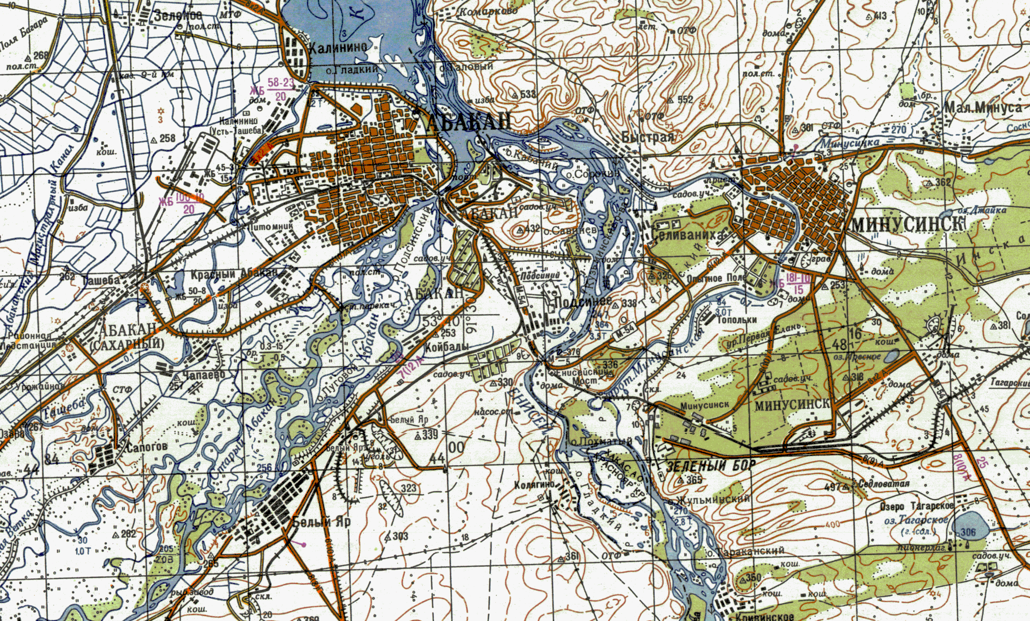
1 – 64 шт.
2 – 176 шт.
Рис. 1. Места отбора проб: 1 - река Ташеба близ Сапогово, 2 – река Ташеба близ Чапаево

2.2. Методы
Промеры раковин снимались штангенциркулем с точностью до 0,01 мм по методике Акрамовского (рис. 2). С каждой раковины снимались 5 промеров.
Затем каждая выборка была разделена на размерно-возрастные классы по высоте раковины. Диапазон каждого возрастного класса составил 2,5 мм.
Для каждого из классов рассчитывались:
- лимиты (минимальное и максимальное значения),
- размах изменчивости (разность максимального и минимального значений),
-среднее значение,
- коэффициент вариации (стандартное отклонение : среднее значение*100) каждого из пяти промеров.
Расчеты производилась в программе Microsoft Excel. Эти данные по каждому из пяти промеров из двух пунктов сбора были занесены в 10 таблиц.
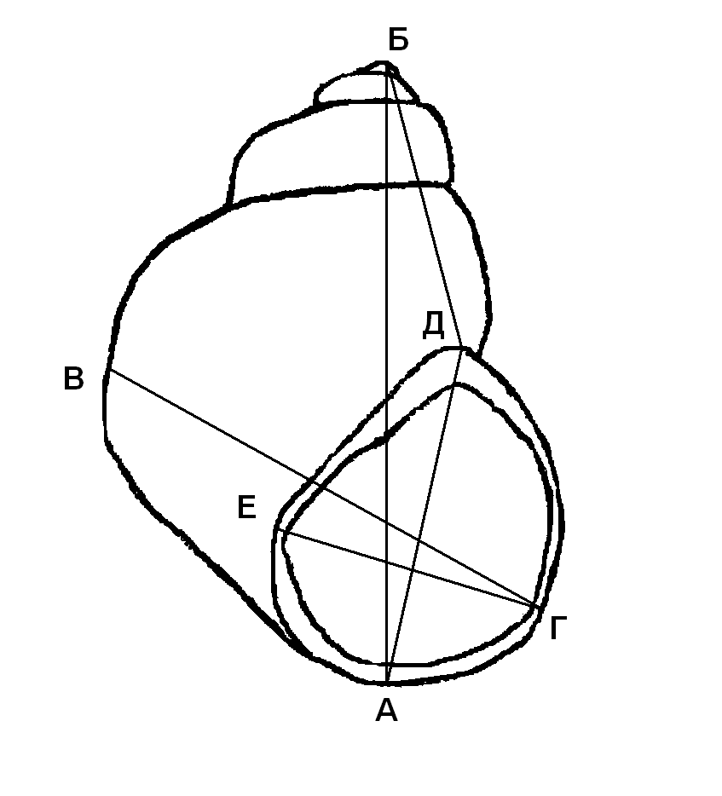
Рис. 2. Схема измерений раковины брюхоногого моллюска (по Н.Н. Акрамовский,1976)

А-Б – высота раковины;
В-Г – ширина раковины;
А-Д – высота устья;
Е-Г – ширина устья;
Б-Д – высота завитка.

Глава 3. Результаты исследований

Данные по каждому из пяти промеров из двух пунктов сбора были занесены в 10 таблиц (приложения 1-10).
Большинство раковин реки Ташеба близ Сапогово относятся к 6-му и 7-му возрастным классам, а из реки Ташеба близ Чапаево относятся к 6-му, 7-му, 8-му и 9-му возрастным классам, особенно много раковин было в 7ом классе.
Рассматривая диаграммы средних значений промеров раковин из двух пунктов (рис. 3), мы видим, что: 1) моллюски из окрестностей Сапогово были «моложе», чем из окрестностей Чапаево, 2) раковины прудовиков 4-го, 8-го и 9-го классов из окрестностей Сапогово была заметно шире, чем из окрестностей Чапаево, 3) у прудовиков из окрестностей Сапогово устье раковины во всех классах, кроме 5-го было шире, чем у L. ovata из Чапаева.

Рис. 3. Средние значения промеров раковин размерно-возрастных классов L. ovata из реки Ташеба в двух пунктах сбора, мм

В таблице 2 приведены значения коэффициентов пропорциональности раковин овального прудовика реки Ташеба близ Сапогово. Из нее видно, что наиболее вариабельны отношения высоты раковины к высоте завитка, а также высоты раковины к ширине раковины и обратные отношения. Так как при расчете пропорций раковин мы не делили выборку на размерно-возрастные классы, то можно сделать вывод, что с возрастом пропорции раковины, а именно соотношение высоты раковины и завитка меняется почти в 2 раза, а соотношение высоты и ширины раковины меняется примерно в 1,5 раза.
Таблица 2.
Значения коэффициентов пропорциональности раковины L. ovata из р. Ташеба
у аала Сапогов (n=64 экз.)
Коэффициент | Xmin – Xmax, мм | H (размах измен-ти), мм | Xср. | Sx (стандоткл), мм | ±tSx  (доверит. Стьюдента) | CV, %
ВР/ШР | 1,14-1,76 | 0,62 | 1,40 | 0,14 | 0,04 | 10,13
ВР/ВУ | 1,05-1,59 | 0,54 | 1,29 | 0,10 | 0,03 | 8,10
ВР/ШУ | 1,49-2,28 | 0,79 | 1,90 | 0,18 | 0,05 | 9,50
ВР/ВЗ | 2,50-4,15 | 1,66 | 3,07 | 0,37 | 0,09 | 12,08
ШР/ВР | 0,57-0,88 | 0,31 | 0,72 | 0,07 | 0,02 | 10,08
ВУ/ВР | 0,63-0,95 | 0,32 | 0,78 | 0,06 | 0,02 | 8,06
ШУ/ВР | 0,44-0,67 | 0,23 | 0,53 | 0,05 | 0,01 | 10,16
ВЗ/ВР | 0,24-0,40 | 0,16 | 0,33 | 0,04 | 0,01 | 11,94

В выборке прудовиков из окрестностей Чапаево также наиболее изменчивым оказалось отношение высоты раковины и высоты завитка, но в меньшей степени, чем в предыдущем пункте. Отношение высоты и ширины раковины в этом пункте оказалось менее вариабельным, чем высоты раковины и ширины устья (табл. 3).
Таблица 3.
Значения коэффициентов пропорциональности раковины L. ovata из р. Ташеба у деревни Чапаево (n=176 экз.)
Коэффициент | Xmin – Xmax, мм | H (размах измен-ти), мм | X Xср.ср. | Sx (стандоткл), мм | ±tSx  (доверит. Стьюдента) | CV, %
ВР/ШР | 1,22-1,55 | 0,33 | 1,40 | 1,39 | 0,07 | 0,01
ВР/ВУ | 1,11-1,42 | 0,31 | 1,29 | 1,27 | 0,05 | 0,01
ВР/ШУ | 1,51-2,35 | 0,84 | 1,90 | 1,94 | 0,14 | 0,02
ВР/ВЗ | 2,63-4,99 | 2,36 | 3,07 | 3,27 | 0,36 | 0,05
ШР/ВР | 0,65-0,82 | 0,17 | 0,72 | 0,72 | 0,03 | 0,01
ВУ/ВР | 0,7-0,9 | 0,2 | 0,78 | 0,79 | 0,03 | 0,00
ШУ/ВР | 0,43-0,66 | 0,24 | 0,53 | 0,52 | 0,04 | 0,01
ВЗ/ВР | 0,2-0,38 | 0,18 | 0,33 | 0,31 | 0,03 | 0,00
При построении графика зависимости ширины раковины от высоты в сравнении двух пунктов отбора проб. Мы заметили, что 1) с увеличением размеров раковин отношение высоты раковины к ее ширине уменьшается, т.е. раковины становятся относительно шире, особенно это заметно в выборке из окрестностей Сапогово, 2) варьирование ширины раковины относительно высоты более заметны в выборке из Сапогово (диапазон разброса по оси Y шире) (рис. 4).

Рис. 4. Зависимость ширины раковины (ШР) L. ovata от её высоты (ВР) в двух пунктах сбора

Анализируя график соотношения высоты раковины и высоты устья из двух пунктов отбора проб, можно заметить, что 1) с возрастом это соотношение почти не меняется, 2) высота устья у выборки из окрестностей Сапогово более вариабельна по отношению к высоте раковины (диапазон разброса по оси Y шире), такую же особенность для выборки из Сапогово мы отмечали на предыдущем графике (рис. 5).

Рис. 5. Зависимость высоты устья раковины (ВУ) L. ovata от её высоты (ВР) в двух пунктах сбора

Рассматривая отношения высоты раковины и ширины устья, мы заметили, что:
1) с возрастом это соотношение почти не меняется,
2) ширина устья у выборки из окрестностей Сапогово более вариабельна по отношению к высоте раковины (диапазон разброса по оси Y шире), такую же особенность для выборки из Сапогово мы отмечали на предыдущих графиках (рис. 6).

Рис. 6. Зависимость ширины устья раковины (ШУ) L. ovata от её высоты (ВР) в двух пунктах сбора

Зависимость высоты завитка и высоты раковины представлена в прил. 15. Мы видим, что 1) четкой зависимости от возраста не прослеживается, так как 2) индивидуальные различия в пропорциях раковин по этим промерам перекрывают возрастные: диапазон вариации высоты завитка относительно высоты раковины очень широк, особенно в выборке из Чапаево (точки, обозначающие экземпляры из реки Ташебы близ Чапаево, размещены очень неоднородно, а точки экземпляров из реки Ташебы близ Сапогово размещены более кучно и вдоль единой линии) (рис. 7).

Рис. 7. Зависимость высоты завитка раковины (ВЗ) L. ovata от её высоты (ВР) в двух пунктах сбора
Мы сравнили наши выборки с выборками L. ovata из опубликованных данных и заметили, что в большинстве пунктов преобладает 6-ой размерно-возрастной класс, кроме нашей выборки из окрестностей Чапаево, в ней преобладает 7-ой класс, и выборки из пруда Мигнинский (сборы 2012 и 2015 гг.), где преобладали 8-ой и 9-ый классы (рис. 8).

Рис. 8. Размерно-возрастная структура L. ovata в бассейне р. Енисей
При сравнении коэффициентов вариации высоты и ширины устья раковин двух наиболее массовых возрастных классов из разных точек отбора проб мы заметили, что
1) коэффициенты вариации этих промеров взаимосвязаны, так как линии на графиках идут почти параллельно;
2) коэффициент вариации ширины устья выше, чем высоты устья, это связано с тем, что ширина устья в меньшей степени зависит от высоты раковины, чем высота устья, поэтому варьирует сильнее;
3) наиболее изменчивы раковины в реке Енисей в окрестностях Черемушек, в пруду с. Мигна и в р. Ташеба в окрестностях Сапогово; 4) наименьшая изменчивость у раковин в р. Аскиз, р. Ташеба в 9-ом жилом районе и оз. Чернышев в Абазе (рис. 9,10).

Рис. 9. CV высоты и ширины устья раковин L. ovata 6-ого размерно-возрастного класса в бассейне р. Енисей

Рис. 10. CV высоты и ширины устья раковин L. ovata 7-ого размерно-возрастного класса в бассейне р. Енисей

Таким образом, мы видим, что пропорции раковин имеют географическую изменчивость. Более низкие коэффициенты вариации промеров могут указывать на узость экологической ниши, которая в свою очередь может быть обусловлена давлением какого-либо фактора окружающей среды, в том числе антропогенного.
Выводы

- Для достижения поставленной цели были сняты промеры с раковин прудовика яйцевидного Lymnaea ovata из коллекции лаборатории биологического разнообразия ХГУ имени Н.Ф. Катанова, включающей 64 экземпляра из реки Ташеба в окрестностях Сапогово и 176 экземпляров из реки Ташеба в окрестностях Чапаево.
- Большинство раковин реки Ташеба близ Сапогово относились к 6-му и 7-му возрастным классам, а большинство раковин близ Чапаево - к 6-му, 7-му, 8-му и 9-му классам.
- Раковины Lymnaea ovata из окрестностей Сапогово более широкие, чем из окрестностей Чапаево.
- В обоих пунктах наиболее вариабельны отношения высоты раковины к высоте завитка.
- С возрастом раковины Lymnaea ovata становятся относительно шире.
- У Lymnaea ovata из окрестностей Сапогово ширина раковины, а также размеры устья заметно варьируют по отношению к высоте раковины, у прудовиков из Чапаево это не наблюдается.
- Варьирование высоты завитка относительно высоты раковины очень существенно, особенно в выборке из окрестностей Чапаево.
8. По размерно-возрастной структуре выборка из р. Ташеба в окрестностях Чапаево отличалась от других (по нашим и опубликованным данным) преобладанием раковин 7-го класса.
9. Наиболее высокая изменчивость характерна для раковин в реке Енисей в окрестностях Черемушек, в пруду с. Мигна и в р. Ташеба в окрестностях Сапогово; наименьшая изменчивость у раковин в р. Аскиз, р. Ташеба в 9 жилом районе и оз. Чернышев в Абазе.

Список литературы
1.Дёмин А.А. Показатели изменчивости раковин Lymnaea ovata (Gastropoda) пруда близ c. Мигна, Красноярский край. // Научный журнал «Полиматис» / отв. ред. В. В. Анюшин. – Абакан: Издательство ФГБОУ ВПО «Хакасский государственный университет им. Н.Ф. Катанова», 2017. – Вып. 8. – C. 119-123.
2. Дёмин А.А. Об изменчивости раковины Lymnaea ovata (Gastropoda) р. Ташеба (бассейн р. Енисей) // Международный электронный научно-практический журнал «современные научные исследования и разработки», /отв. ред. Власкин Андрей Петрович. – Издатель Научный центр «Олимп»: Москва, ул. Героев Панфиловцев 17 x.2., 2017. – Вып. 9(17). – C. 152-154
3. Дёмин А.А. Об изменчивости раковины Lymnaea ovata (Gastropoda) оз. Чернышов (бассейн р. Енисей). // Электронный научно-практический журнал «молодежный научный вестник», декабрь 2017.
4. Зубова Н.А. Описание параметров раковин Lymnaea ovata (Gastropoda) пруда Мигнинский (Красноярский край). // Вестник магистратуры. 2018. № 1-3(76) / отв. ред. Е.А. Мурзина. – Издательство Республика Марий Эл, г. Иошкар-Ола, yл. Первомайская, 136 «А», 2018. – C. 10-11.
5. Зубова Ю.А. ОГб изменчивости раковины Lymnaea ovata (Gastropoda) реки Аскиз (республика хакасия), бакалавр №11-12(35-36),2017 /отв. ред. Е. А. Мурзина. – Издательство Республика Марий Эл, г. Иошкар-Ола, yл. Первомайская, 136 «А», 2016. – Вып. 20. – C. 3-5.
6. Изганина К.А. Осокина Д.Д. Изменчивость раковин моллюска Lymnaea ovata (Gastropoda) приустьевого участка реки Ташеба. // Экология Южной Сибири и сопредельных территорий. / отв. ред. В. В. Анюшин. – Абакан: Издательство ФГБОУ ВПО «Хакасский государственный университет им. Н.Ф. Катанова», 2014. – Вып. 18. – В 2 т., Т. I. – C. 66-67.
7. Лещинская М.А. Изменчивость отдельных параметров раковины Lymnaea ovata (Gastropoda) реки Таштып (Рecпубликa Хaкacия). // Высшая школа Научно-практический журнал /отв. ред. В. В. Анюшин. – г.Уфа, а/я 1515, 2017. – Вып. 11. – C. 33-34.
8. Лещинская М.А., Макаренко О.А., Изменчивость раковин Lymnaea ovata (Gastropoda) участка p. Енисеи близ пос. Черемушки (Республика Хакасия). // Актуальные вопросы развития территорий: теоретические и прикладные аспекты, 2017 / Под общ. ред. Т.М. Сигитова. — Пермь: ИП Сигитов T.M., с.25-26.
9. Щетинин И.И. Об изменчивости раковины Lymnaea ovata (Gastropoda) из безымянного водоёма бассейна реки Аскиз (Республика Хакасия). // Экология Южной Сибири и сопредельных территорий / отв. ред. В. В. Анюшин. – Абакан: Издательство ФГБОУ ВПО «Хакасский государственный университет им. Н.Ф. Катанова», 2016. – Вып. 20. – В 2 т., Т. I. – C. 72.

Приложение 1.
Высота раковины размерно-возрастных классов L. Ovata
из р. Ташеба у аала Сапогов (n=64 экз.)
Класс | Диапазон класса (ВР), мм | N, экз. | Xmin – Xmax, мм | H (размах измен-ти), мм | Xср. | CV, %
3 | [05,00; 07,50) | 1 | 6,51 | н\д | н\д | н\д
4 | [07,50; 10,00) | 1 | 9,01 | н\д | н\д | н\д
5 | [10,00; 12,50) | 6 | 10,20-12,13 | 1,93 | 11,29 | н\д
6 | [12,50; 15,00) | 22 | 12,59-14,79 | 2,20 | 13,70 | 5,09
7 | [15,00; 17,50) | 25 | 15,04-17,25 | 2,21 | 16,01 | 4,28
8 | [17,50; 20,00) | 3 | 17,77-19,73 | 1,96 | 18,76 | н\д
9 | [20,00; 22,50) | 4 | 20,00-22,42 | 2,42 | 20,93 | н\д
10 | [22,50; 25,00) | 2 | 23,56-24,05 | н\д | н\д | н\д

Приложение 2.
Ширина раковины размерно-возрастных классов L. ovata
из р. Ташеба у аала Сапогов (n=64 экз.)
Класс | Диапазон класса (ВР), мм | N, экз. | Xmin – Xmax, мм | H (размах измен-ти), мм | Xср. | CV, %
3 | [05,00; 07,50) | 1 | 4,65 | н\д | н\д | н\д
4 | [07,50; 10,00) | 1 | 7,34 | н\д | н\д | н\д
5 | [10,00; 12,50) | 6 | 7,69-9,77 | 2,08 | 8,35 | н\д
6 | [12,50; 15,00) | 22 | 8,22-11,66 | 3,44 | 10,00 | 9,81
7 | [15,00; 17,50) | 25 | 8,59-13,10 | 4,51 | 11,21 | 10,95
8 | [17,50; 20,00) | 3 | 13,79-15,69 | 1,90 | 14,45 | н\д
9 | [20,00; 22,50) | 4 | 13,05-15,26 | 2,21 | 14,60 | н\д
10 | [22,50; 25,00) | 2 | 16,15-20,61 | н\д | н\д | н\д

Приложение 3.
Высота устья раковины размерно-возрастных классов L. ovata из р.Ташеба у аала Сапогово (n=64 экз.)
Класс | Диапазон класса (ВР), мм | N, экз. | Xmin – Xmax, мм | H (размах измен-ти), мм | Xср. | CV, %
3 | [05,00; 07,50) | 1 | 5,68 | н\д | н\д | н\д
4 | [07,50; 10,00) | 1 | 8,12 | н\д | н\д | н\д
5 | [10,00; 12,50) | 6 | 7,00-9,40 | 2,40 | 8,63 | н\д
6 | [12,50; 15,00) | 22 | 9,06-13,03 | 3,97 | 10,76 | 8,70
7 | [15,00; 17,50) | 25 | 9,99-14,62 | 4,63 | 12,32 | 9,23
8 | [17,50; 20,00) | 3 | 13,65-15,23 | 1,58 | 14,59 | н\д
9 | [20,00; 22,50) | 4 | 15,32-16,80 | 1,48 | 16,28 | н\д
10 | [22,50; 25,00) | 2 | 18,47-18,78 | н\д | н\д | н\д

Приложение 4.
Ширина устья раковины размерно-возрастных классов L. ovata
из р.Ташеба у аала Сапогов (n=64 экз.)
Класс | Диапазон класса (ВР), мм | N, экз. | Xmin – Xmax, мм | H (размах измен-ти), мм | Xср. | CV, %
3 | [05,00; 07,50) | 1 | 3,68 | н\д | н\д | н\д
4 | [07,50; 10,00) | 1 | 5,54 | н\д | н\д | н\д
5 | [10,00; 12,50) | 6 | 5,00-6,42 | 1,42 | 5,60 | н\д
6 | [12,50; 15,00) | 22 | 6,13-9,42 | 3,29 | 7,39 | 13,04
7 | [15,00; 17,50) | 25 | 7,17-10,36 | 3,19 | 8,42 | 9,70
8 | [17,50; 20,00) | 3 | 9,28-10,64 | 1,36 | 9,94 | н\д
9 | [20,00; 22,50) | 4 | 11,16-11,80 | 0,64 | 11,37 | н\д
10 | [22,50; 25,00) | 2 | 12,78-13,62 | н\д | н\д | н\д

Приложение 5.
Высота завитка раковины размерно-возрастных классов L. ovata
из р. Ташеба у аала Сапогов (n=64 экз.)
Класс | Диапазон класса (ВР), мм | N, экз. | Xmin – Xmax, мм | H (размах измен-ти), мм | Xср. | CV, %
3 | [05,00; 07,50) | 1 | 2,59 | н\д | н\д | н\д
4 | [07,50; 10,00) | 1 | 3,31 | н\д | н\д | н\д
5 | [10,00; 12,50) | 6 | 2,86-4,58 | 1,72 | 3,68 | н\д
6 | [12,50; 15,00) | 22 | 3,44-5,40 | 1,96 | 4,59 | 11,30
7 | [15,00; 17,50) | 25 | 4,28-6,61 | 2,33 | 5,40 | 12,43
8 | [17,50; 20,00) | 3 | 4,84-5,82 | 0,98 | 5,30 | н\д
9 | [20,00; 22,50) | 4 | 5,94-7,03 | 1,09 | 6,61 | н\д
10 | [22,50; 25,00) | 2 | 5,79-6,68 | н\д | н\д | н\д

Приложение 6.
Высота раковины размерно-возрастных классов L. ovata
из р. Ташеба у Чапаево (n=176 экз.)
Класс | Диапазон класса (ВР), мм | N, экз. | Xmin – Xmax, мм | H (размах измен-ти), мм | Xср.±SD | CV, %
IV | [07,5; 10,0) | 3 | 9,05-9,55 | 0,5 | 9,27±н/д | н/д
V | [10,0; 12,5) | 8 | 10,02-12,4 | 2,38 | 11,85±0,79 | 6,64
VI | [12,5; 15) | 31 | 12,61-14,9 | 2,29 | 13,7±0,72 | 5,29
VII | [15,0-17,5) | 51 | 15-17,43 | 2,43 | 16,24±0,68 | 4,21
VIII | [17,5-20,0) | 31 | 17,51-19,84 | 2,33 | 18,39±0,75 | 4,08
IX | [20,0-22,5) | 29 | 20,02-22,48 | 2,46 | 21,05±0,64 | 3,06
X | [22,5-25,0) | 19 | 22,5-24,92 | 2,42 | 23,55±0,72 | 3,06
XI | [25,0-27,5) | 3 | 25,02-26,35 | 1,33 | 25,51±н/д | н/д
XII | [27,5-30) | 1 | н/д | н/д | н/д | н/д

Приложение 7.
Ширина раковины размерно-возрастных классов L. ovata
из р. Ташеба у Чапаево (n=176 экз.)
Класс | Диапазон класса (ВР), мм | N, экз. | Xmin – Xmax, мм | H (размах измен.), мм | Xср.±SD | CV, %
IV | [07,5; 10,0) | 3 | 6,59-7,13 | 0,54 | 6,78±н/д | н/д
V | [10,0; 12,5) | 8 | 7,57-9,33 | 1,76 | 8,63±0,56 | 6,47
VI | [12,5; 15) | 31 | 8,96-11,49 | 2,53 | 10,05±0,63 | 6,31
VII | [15,0-17,5) | 51 | 10,27-13,41 | 3,14 | 11,68±0,73 | 6,21
VIII | [17,5-20,0) | 31 | 11,78-15,07 | 3,29 | 13,23±0,8 | 6,02
IX | [20,0-22,5) | 29 | 13,95-16,83 | 2,88 | 15,25±0,86 | 5,64
X | [22,5-25,0) | 19 | 15,55-18,69 | 3,14 | 16,9±0,86 | 5,09
XI | [25,0-27,5) | 3 | 17,58-18,83 | 1,25 | 18,02±н/д | н/д
XII | [27,5-30) | 1 | н/д | н/д | н/д | н/д

Приложение 8.
Высота устья раковины размерно-возрастных классов
L. ovata из р. Ташеба у Чапаево (n=176 экз.)
Класс | Диапазон класса (ВР), мм | N, экз. | Xmin – Xmax, мм | H (размах измен.), мм | Xср.±SD | CV, %
IV | [07,5; 10,0) | 3 | 7,38-7,57 | 0,19 | 7,46±н/д | н/д
V | [10,0; 12,5) | 8 | 8,44-9,82 | 1,38 | 9,26±0,38 | 4,96
VI | [12,5; 15) | 31 | 9,47-12,03 | 2,56 | 10,78±0,71 | 6,6
VII | [15,0-17,5) | 51 | 11,21-13,94 | 2,73 | 12,65±0,59 | 4,67
VIII | [17,5-20,0) | 31 | 12,8-16,25 | 3,45 | 14,48±0,33 | 6,2
IX | [20,0-22,5) | 29 | 14,35-19 | 4,65 | 16,58±1 | 6,06
X | [22,5-25,0) | 19 | 17,38-21,48 | 4,1 | 18,93±1,02 | 5,09
XI | [25,0-27,5) | 3 | 19,95-20,86 | 0,91 | 20,47±н/д | н/д
XII | [27,5-30) | 1 | н/д | н/д | н/д | н/д

Приложение 9.
Ширина устья раковины размерно-возрастных классов
L. ovata из р. Ташеба у Чапаево (n=176 экз.)
Класс | Диапазон класса (ВР), мм | N, экз. | Xmin – Xmax, мм | H (размах измен.), мм | Xср.±SD | CV, %
IV | [07,5; 10,0) | 3 | 4,77-5,61 | 0,84 | 5,05±н/д | н/д
V | [10,0; 12,5) | 8 | 5,34-6,57 | 1,23 | 5,88±0,46 | 7,81
VI | [12,5; 15) | 31 | 6,14-8,28 | 2,14 | 7±0,56 | 7,98
VII | [15,0-17,5) | 51 | 7,09-10,01 | 2,92 | 8,31±0,62 | 7,5
VIII | [17,5-20,0) | 31 | 7,88-11,82 | 3,94 | 9,64±0,87 | 8,98
IX | [20,0-22,5) | 29 | 9,46-12,54 | 3,08 | 10,97±0,79 | 7,17
X | [22,5-25,0) | 19 | 11,13-14,67 | 3,54 | 12,43±0,82 | 6,63
XI | [25,0-27,5) | 3 | 12,69-13,86 | 1,17 | 13,31±н/д | н/д
XII | [27,5-30) | 1 | н/д | н/д | н/д | н/д

Приложение 10.

Высота завитка раковины размерно-возрастных классов
L. ovata из р. Ташеба у Чапаево (n=176 экз.)
Класс | Диапазон класса (ВР), мм | N, экз. | Xmin – Xmax, мм | H (размах измен-ти), мм | Xср.±SD | CV, %
IV | [07,5-10,0) | 3 | 2,79-3,16 | 0,37 | 2,94±н/д | н/д
V | [10,0-12,5) | 8 | 2,8-4,44 | 1,64 | 3,75±0,52 | 13,79
VI | [12,5-15,0) | 31 | 3,67-5,03 | 1,36 | 4,37±0,35 | 8,01
VII | [15,0-17,5) | 51 | 4,17-6,31 | 2,14 | 5,2±0,47 | 8,96
VIII | [17,5-20,0) | 31 | 4,35-7,2 | 2,85 | 5,66±0,24 | 11,8
IX | [20,0-22,5) | 29 | 4,83-7,82 | 2,99 | 6,31±0,7 | 11,11
X | [22,5-25,0) | 19 | 4,55-7,94 | 3,39 | 6,69±0,85 | 12,68
XI | [25,0-27,5) | 3 | 7,07-8,88 | 1,81 | 7,69±н/д | н/д
XII | [27,5-30) | 1 | н/д | н/д | н/д | н/д

